 | Ministero dell'Istruzione, dell'Università e della Ricerca  UFFICIO SCOLASTICO REGIONALE PER LA CAMPANIA  ISTITUTO COMPRENSIVO STATALE  “P. Giannone – E. De Amicis”  C.so Giannone, n°98 – Caserta | 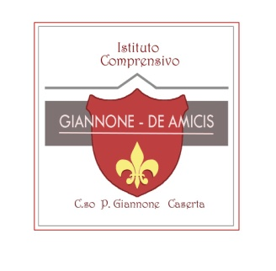

Autorizzazione

Il/La sottoscritto…………………………………… genitore/affidatario dell’alunno………………………………………….
nato a……………………………..Il ………………………..frequentante la classe………………sez………. dell’Istituto
“P.Giannone-E.DeAmicis”, informato dell’attivazione di uno sportello ascolto

Si, aderisco no, non aderisco

Al progetto “sportello ascolto” e agli incontri con psicologi-psicoterapeuti soci dell’associazione Giunone.

Caserta, Firma dei genitori
------------------------------------
______________________

